-------------------------------------------------수업내용---------------------------------------------------

제목: 플래피 패럿

난이도: Scratch +

stylesheet: scratch

embeds: "*.png"

materials: "*.sb2"

...

**# 소개**

이 프로젝트에선 인기 모바일 게임 "플래피 버드"를 우리식으로 만들어볼 것입니다. 이 프로젝트엔 Scratch2.0가 필요합니다.

스페이스바를 눌러서 파이프 사이를 퍼덕여 날아가게 해보세요!

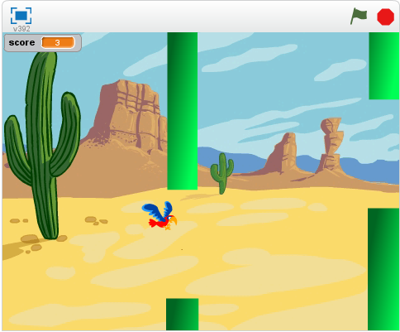

**# **1 단계:** 플래피를 떨어지게 만듭시다**

## 단계별 체크리스트

+ 새로운 스크래치 프로젝트를 시작합니다. 고양이에 오른쪽 클릭을 한 후 삭제를 눌러서 지웁시다.

+ 배경을 야외 환경으로 바꿔보시다. **desert**도 좋은 선택입니다.

+ 플래피 캐릭터를 만들어봅시다. 날개가 올라간 코스튬과 내려간 코스튬이 있는 스프라이트가 필요합니다. **parrot**도 좋은 선택입니다.

+ 스프라이트의 이름을 `Flappy`로 바꿔보세요.

+ 플래피에게 다음 스크립트를 넣으세요:

⚑ 클릭했을 때

x:(-50) y:(0) 로 이동하기

무한 반복하기

y좌표를 (-3) 만큼 바꾸기

```

end

\

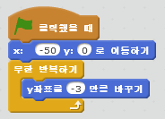

## 프로젝트를 확인해봅시다

녹색 깃발을 클릭하세요, 플래피가 화면 중간에서 나와서 바닥으로 떨어지는 가요?

## 프로젝트를 저장하세요

**# **2 단계:** 플래피를 날게 만드세요.**

다음으로 플래피가 스페이스바를 누르면 위로 퍼덕거리게 만듭시다.

## 단계별 체크리스트

+ `모양`탭을 누른 후 코스튬 이름을 **wings up**과 **wings down** 으로 바꿉시다.

+ 다시 `스크립트` 탭으로 돌아간 후 이 스크립트를 넣읍시다:

[스페이스 v] 키 눌릴 때

모양을 [wings down v] (으)로 바꾸기

(10) 번 반복하기

y좌표를 (6) 만큼 바꾸기

end

모양을 [wings up v] (으)로 바꾸기

(10) 번 반복하기

y좌표를 (6) 만큼 바꾸기

end

```

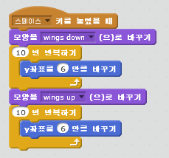

## 프로젝트를 확인해봅시다.

녹색 깃발을 클릭하세요, 스페이스 바로 플래피를 조종할 수 있나요? 가끔 스페이스 바를 눌러도 플래피가 반응하지 않는게 느껴졌 나요? 다음으론 그걸 고치죠...

## 프로젝트를 저장하세요

**# **3 단계:** 조종 입력을 고칩시다**

우린 플래피가 스페이스바를 누를때마다 반응하도록 만들어야 합니다. 하지만 스페이스바를 누르면 플래피는 두 루프의 움직임을 실행합니다. 이 루프들이 끝나기전에 스페이스를 다시 누르면 스크래치는 두번째 입력을 무시합니다. 이걸 고치기 위해 퍼덕인 횟수를 세는 변수를 사용합시다.

## 단계별 체크리스트

+ `[스페이스]키를 눌렀을 때` 아래의 블록의 연결을 끊고 옆에 둡시다.(조금 있다 다시 사용할겁니다.)

+ `이 스프라이트에서만 사용` 하는 신규 변수를 `flaps` 라고 이름 지으세요.

+ 다음 스크립트를 옆에 둔 블록들을 드래그 해 넣어서 만드세요:

⚑ 클릭했을 때

[flaps v] 을(를) [0] 로 정하기

모양을 [wings up v] (으)로 바꾸기

무한 반복하기

<(flaps) = [0]> 까지 반복하기

[flaps v] 을(를) (-1) 만큼 바꾸기

모양을 [wings down v] (으)로 바꾸기

(10) 번 반복하기

y좌표를 (6) 만큼 바꾸기

end

모양을 [wings up v] (으)로 바꾸기

(10) 번 반복하기

y좌표를 (6) 만큼 바꾸기

end

```

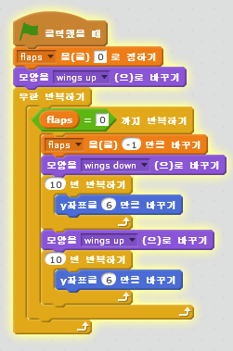

+ 마지막으로 `[스페이스]키를 눌렀을 때` 이벤트에 다음을 넣으세요:

[스페이스 v] 키 눌릴 때

[flaps v] 을(를) (1) 만큼 바꾸기

```

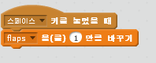

## 프로젝트를 확인해봅시다.

녹색 깃발을 클릭하세요, 플래피가 이제 스페이스바를 누를 때마다 날개를 펄럭이나요?

## 프로젝트를 저장하세요

**# **4 단계:** 파이프를 만듭시다.**

다음으로 플래피가 피해 날아갈 장애물들을 만들어봅시다.

## 단계별 체크리스트

+ `새 스프라이트 색칠` 버튼을 누르세요.

+ 코스튬 이름을 `pipe`로 지으세요

+ 만약 코스튬이 `비트맵 모드` 상태라면 `벡터로 변환하기` 버튼을 눌러 주세요.

+ `-돋보기` 버튼을 눌러서 그릴 수 있는 공간 전체를 볼 수 있게 하세요.

+ `사각형` 버턴을 눌러서 색을 정한 후 `색칠하기` 버튼을 누르세요.

+ 다음과 같이 두 박스를 하나는 위쪽 중간에서, 하나는 아래쪽 중간에서 클릭해서 드래그하세요:

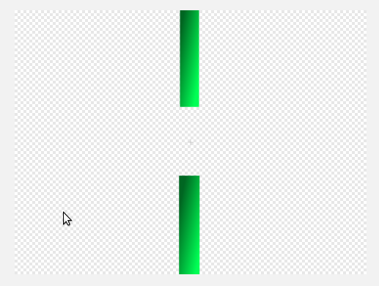

+ '색칠하기' }버튼을 누른 후 `수평방향 그라데이션` 버튼을 눌러서 파이프에 명암을 줄 수 있습니다. 앞쪽과 뒤쪽에 같은 색계열의 두 색을 정해 넣으세요. 색을 칠하려 클릭하면 그 두 색 사이로 그라데이션이 생길것입니다.

+ 스프라이트 이름을 `Pipe`로 지으세요.

## 프로젝트를 저장하세요.

**# **5 단계:** 파이프를 움직이게 만듭시다**

다음으로 파이프를 움직이게 만든 후 무작위로 배열되게 만들어 플래피가 피해갈 장애물 코스를 만들어 봅시다.

## 단계별 체크리스트

+ **Pipe**스프라이트를 클릭 한 후 `스크립트` 탭을 선택합시다.

+ 다음 스크립트를 넣으세요:

⚑ 클릭했을 때

숨기기

크기를 (200)& 로 정하기

무한 반복하기

[나 자신 v] 복제하기

(2) 초 기다리기

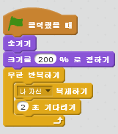

복제되었을 때

x:(240) y:((-80) 부터 (80) 사이의 난수) 로 이동하기

보이기

(120) 번 반복하기

x좌표를 (-4) 만큼 바꾸기

end

이 복제본 삭제하기

```

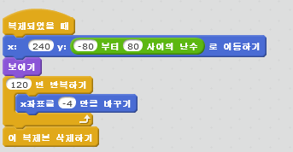

## 프로젝트를 확인해봅시다.

녹색 깃발을 클릭하세요, 파이프가 다양한 높이의 날아들어갈 틈이 있게 나타 나나요? 플래피가 파이프를 건드리지 않고 날아들어가게 만들기 힘들다면 **pipe** 스프라이트에서 코스튬을 수정해서 틈을 더 크게 만들 수 있습니다.

## 프로젝트를 저장하세요.

**# **6 단계:** 파이프와의 충돌을 감지해냅시다.**

게임에 도전감을 주려면 플래피가 화면 가장자리나 파이프를 건드리지 않고 날아가게 해야 합니다.이제 플래피가 무언갈 건드리면 감지할 블록들을 넣겠습니다.

## 단계별 체크리스트

+ 플래피가 충돌했을때 날 음향효과를 넣읍시다. **Flappy** 스프라이트를 클릭하고 `소리` 탭으로 갑시다.

+ `저장소에서 소리 선택` 버튼을 눌러봅시다.

+ **Flappy**를 위한 충돌 소리를 골라주세요. **screech**도 좋은 선택입니다.

+ 이제 `스크립트` 탭을 다시 눌러주세요.

+ 다음 스크립트를 넣어주세요:

⚑ 클릭했을 때

(([벽 v] 에 닿기?) 또는 ([Pipe v] 에 닿기?)) 까지 기다리기

[screech v] 소리내기

[Game Over!] 말하기

[GameOver v] 방송하기

[스프라이트에 있는 다른 스크립트 v] 멈추기

```

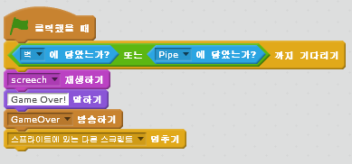

+ **파이프**스프라이트를 클릭하고 이 스크립트를 더하세요:

[GameOver v] 수신할 때

[스프라이트에 있는 다른 스크립트 v] 멈추기

```

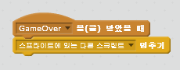

## 프로젝트를 확인해봅시다.

녹색 깃발을 클릭하세요, 플래피가 파이프나 화면 가장자리를 건드리면 게임이 끝나는가요?

## 프로젝트를 저장하세요.

**# **7 단계:** 점수를 만듭시다.**

플래피가 파이프 사이를 지날때마다 플레이어는 포인트를 얻어야 할 것입니다. 다음으론 그걸 더해보죠.

## 단계별 체크리스트

+ 플래피가 점수를 얻을때마다 나올 음향효과를 정합시다. **Pipe** 스프라이트를 눌러서 소리를 정하세요. **bird**도 좋은 선택입니다.

+ 이제 다시 `스크립트` 탭을 눌러보세요.

+ 새 변수를 `모든 스프라이트에서 사용` 하게 만들고 `score` 라고 이름 지으세요.

+ 깃발을 클릭하면 점수가 0이 되도록 블록을 더하세요.

+ 다음 블록을 더하세요:

복제되었을 때

<(x좌표) < ([x좌표 v] 의 [Flappy v])> 까지 기다리기

[score v] 을(를) (1) 만큼 바꾸기

[bird v] 소리내기

```

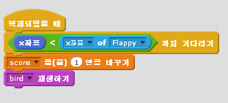

## 프로젝트를 확인해봅시다

녹색 깃발을 클릭하세요, 플레이어가 플래피를 파이프 사이로 날게 할때마다 점수가 더해지나요?

## 프로젝트를 저장하세요.

**## 시도해 볼것들**

+ 이 게임을 더 어렵게나 더 쉽게 만들 방법이 몇가지나 있나요?

+ 수고하셨어요. 기본적인 게임은 완성하셨습니다. 하지만 더 많은 요소를 더 해볼수 있습니다. 다음 도전과제들에 도전해보세요!

**## 도전과제 1: 최고득점 요소를 만들어보세요.**

+ 신규 변수를 만든 후 `Cloud variable (stored on server)` 에 체크하세요. 이 변수를 `hi-score` 라고 이름 짓습니다.

+ 게임이 끝난 후 신규 최고득점을 표기해야하는지 확인하세요:

[GameOver v] 수신할 때

만약 <(score) > (hi-score)> 라면

[hi-score v] 에 (score) 저장하기

end

[스프라이트에 있는 다른 스크립트 v] 멈추기

```

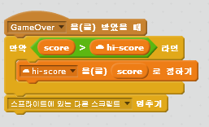

## 프로젝트를 확인해보세요.

깃발을 클릭하세요, 이제 게임이 최고득점을 업데이트 하나요?

## 프로젝트를 저장하세요.

**## 도전과제 2: 중력을 더해보세요**

무언가가 중력에 따라 떨어질땐 보통 일정한 속도로 떨어지지 않습니다. 이 도전과제에선 플래피가 중력에 따라 떨어지는것처럼 만들어 볼겁니다.

+ 신규 변수, `rise` 를 `이 스프라이트에서만 사용` 에 체크하고 **Flappy**에 넣어주세요.

+ 플래피가 떨어지는 스크립트를 다음으로 바꿔주세요:

⚑ 클릭했을 때

[rise v] 에 [0] 저장하기

x:(-50) y:(0) 로 이동하기

무한 반복하기

y좌표를 (rise) 만큼 바꾸기

[rise v] 을(를) (-0.4) 만큼 바꾸기

```

End

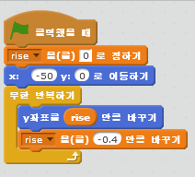

+ 그리고 플래피의 날갯짓 스크립트를 이렇게 바꿔주세요:

⚑ 클릭했을 때

[flaps v] 에 [0] 저장하기

모양을 [wings up v] (으)로 바꾸기

무한 반복하기

<(flaps) = [0]> 까지 반복하기

[flaps v] 을(를) (-1) 만큼 바꾸기

모양을 [wings down v] (으)로 바꾸기

[rise v] 을(를) (8) 만큼 바꾸기

(0.2) 초 기다리기

모양을 [wings up v] (으)로 바꾸기

(0.2) 초 기다리기

```

end

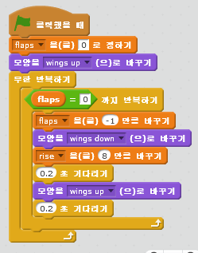

## 프로젝트를 확인해보세요.

녹색 깃발을 클릭하세요, 이제 플래피가 날갯짓하거나 떨어질때 가속하나요?

## 프로젝트를 저장하세요.

**## 도전과제 3: 화면 밖으로 떨어지기**

게임에서 지면 플래피가 화면 바닥 아래로 떨어지게 만드세요.

+ '[GameOver] 방송하기' 블록을 '[Fall] 방송하기' 블록으로 바꿔 넣으세요.

+ 이제 다음 스크립트를 넣으세요:

[Fall v] 수신할 때

(10) 번 반복하기

↺ (5) 도 돌기

end

[Fall v] 수신할 때

<(y좌표) < [-180]> 까지 반복하기

y좌표를 (rise) 만큼 바꾸기

[rise v] 을(를) (-0.4) 만큼 바꾸기

end

숨기기

[GameOver v] 방송하기

```

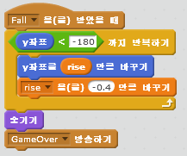

+ '보이기' 블록을 잊지 말고 더하셔서 게임이 재시작 하면 플래피의 방향도 재설정 되게 만드세요.

## 프로젝트를 확인해보세요.

녹색 깃발을 클릭하세요, 플래피가 파이프를 건드린 후에 화면 아래로 떨어지나요? 게임을 다시 시작할때 플래피가 올바른 장소에서 시작하나요?

## 프로젝트를 저장하세요.

수고하셨어요, 이제 다 끝났습니다! 게임을 즐겨주세요!

메뉴바의 **공유하기**를 눌러서 친구들과 가족들과 게임을 공유 할 수 있단걸 잊지 마세요!